Конспект интегрированной НОД во 2 младшей группе по теме «Новогодний праздник. Ёлочка»

Подготовила: воспитатель МКДОУ детский сад №8

Левичева Наталья Сергеевна
Образовательная область: развитие речи, художественное творчество (аппликация с элементами нетрадиционного рисования)
Цель: Активизировать словарный запас детей, побуждать составлять предложения; продолжать развивать навыки аппликации, рисования нетрадиционными материалами.
Задачи:
1. Активизировать словарь прилагательных
2. Закреплять знания детей о новогоднем празднике
3. Развивать логическое мышление
4. Воспитывать умение действовать совместно с другими детьми
5. Развивать мелкую моторику
6. Формировать интерес к рисованию нетрадиционными материалами.
7. Закрепление цвета, формы, размера.
Интеграция образовательных областей: речевое, познавательное, коммуникативное развитие.
Интеграция видов деятельности: игровая, двигательная, художественная, коммуникативная.
Оборудование: Игрушка «медведь» маленькая искусственная ёлочка маленькие шарики разных цветов, готовые формы (треугольники разных размеров) для составления елочки, по три на каждого ребенка, клей, клеевые кисточки, салфетки, клеенки, гуашь, ватные палочки, гель с блестками.
Предварительная работа: чтение произведения Т. Волгина «Перед праздником зима… » [Приложение 1]

Этапы деятельности:
Организационный момент:
Цель: привлечь детей к предстоящей деятельности.
Воспитатель: Ребята, к нам сегодня пришёл в гости мишка и принёс вам подарок от Деда Мороза (сюрпризный момент). Но какой, он скажет, если вы отгадаете его загадку:
Цвет зелёный не меняет,
Листьев с веток не роняет.
Под неё подарков воз
Прячет Дедушка Мороз.
Дети: ёлочка.
Воспитатель: Молодцы, ребята.
Воспитатель открывает на столе накидку и дети видят ёлку.
Основная часть:
Воспитатель: Расскажите, какая ёлочка?
Цель: Активизировать речь, обогатить словарный запас прилагательными.
Ответы детей.
Воспитатель побуждает детей отвечать распространенными предложениями: Елочка зелёная, пушистая, красивая.
Воспитатель: Ребятишки, а чего не хватает на нашей ёлочке?
Ответы детей.
Воспитатель: А давайте нарядим нашу ёлочку красивыми шарами! Только из коробки можно взять те шары, которые опишет Мишка.
Игра «Наряди ёлочку».
Цель: закрепление формы, цвета, понятий «много-мало», развивать умение выполнять задание по словесной инструкции, развивать мелкую моторику.
- Возьми один большой (маленький) шар?
- Возьми маленький красный шар.
- Возьми много маленьких шаров и т. д.
Воспитатель предлагает детям повесить шары на ёлочку, при этом задает вопросы.
- а сколько их у тебя (один, много) .
- Какого цвета твой шар, какой формы?
Воспитатель: Молодцы ребята, очень красивая у нас получилась ёлочка.
Мишка: А давайте мы с вами поиграем.
Физминутка.
Цель: снять мышечное напряжение.
Медвежата в чаще жили
Головой они крутили,
Вот так, вот так головой они крутили.
Медвежата мед искали,
Дружно дерево качали,
Вот так, вот так дружно дерево качали.
Медвежата воду пили,
Друг за дружкою ходили,
Вот так, вот так друг за другом все ходили.
Медвежата танцевали,
Кверху лапы поднимали,
Вот так, вот так кверху лапы поднимали.
Медведь: Ребята, а давайте и вы что-нибудь подарите Деду Морозу, а я ему передам.
Воспитатель: Давайте сделаем ему в подарок свои ёлочки.
Цель приёма: мотивация детей к продуктивной деятельности.
Продуктивная деятельность (аппликация с элементами рисования) .
Цель: закреплять умение наклеивать готовые формы (элементы елочки для создания целого изображения), закреплять умение рисовать ватными палочками.
Воспитатель показывает детям, как правильно собрать элементы елочки, а так же как при помощи ватных палочек украсить елочку. Заключительная часть:
Цель: учить детей анализировать свою работу, воспитывать желание делать приятное другим через дарение подарка.
Воспитатель беседует с детьми.
- Что у вас получилось?
- Какого цвета шарики на ваших ёлочках?
- А какой они формы?
- Хочется ли тебе подарить ёлочку Деду Морозу? Передай её Мишке, он отнесёт её.
Дети дарят свои работы мишке и прощаются с ним.
Приложение 1
Перед праздником зима.
Перед праздником зима
Для зелёной ёлки
Платье белое сама
Сшила без иголки.
Отряхнула белый снег
Ёлочка с поклоном
И стоит красивей всех
В платьице зелёном.
Ей зелёный цвет к лицу,
Ёлка знает это.
Как она под Новый год Хорошо одета!
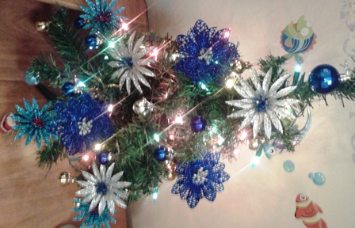

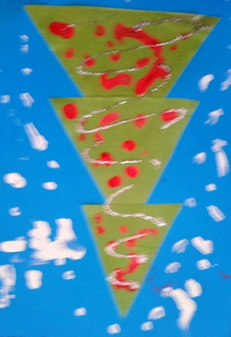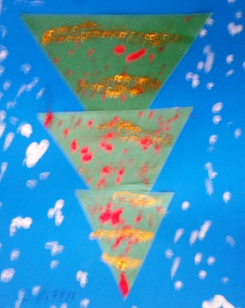

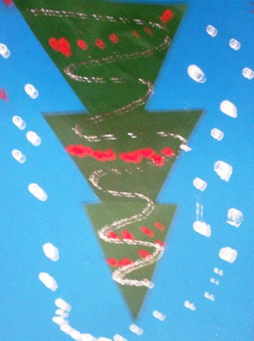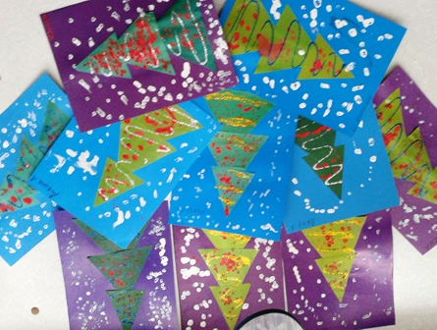

Критерии | Специфика организации и проведения коллективной художественной деятельности детей
Количество детей в подгруппе | 15
Виды изобразительной деятельности | Аппликация с элементами  нетрадиционного рисования
Способы организации  деятельности детей | Наглядно-действенный показ в сочетании со словесным пояснением. Указания, пояснения и показ четкие, точные, вызывающие у детей непроизвольный интерес, носят форму целостной инструкции, не превышают 1—2 мин.
Характер предварительной работы | Беседы объяснительные,  Познавательные. Чтение художественной литературы.  Чтение произведения  Т. Волгина «Перед праздником зима… » Чтение  Сказок «Снегурушка», «Заюшкина избушка»  Рисование града ватными палочками.
Содержание деятельности детей | Игра «Наряди елочку», физкультурная минутка  «Медвежата», наклеивание готовых форм, рисование  Разноцветных шаров ватными палочками.
Методические приемы | Сюрпризный момент, дидактическая игра,  игровой персонаж, работа в подгруппах,  мотивация детей  к  продуктивной деятельности.
Деятельность детей | Игровая, двигательная, коммуникативная,  Художественная, продуктивная.

